**1600-1630 : L’éducation sous forte influence religieuse**

* L’éducation est principalement gérée par l’Église, surtout en Europe.
* Les jésuites développent un modèle éducatif structuré, basé sur la discipline et les humanités (grammaire, rhétorique, philosophie).
* L’enseignement est principalement en latin, avec une grande importance donnée aux textes religieux.
* Peu d’accès à l’éducation pour les filles et les classes populaires.

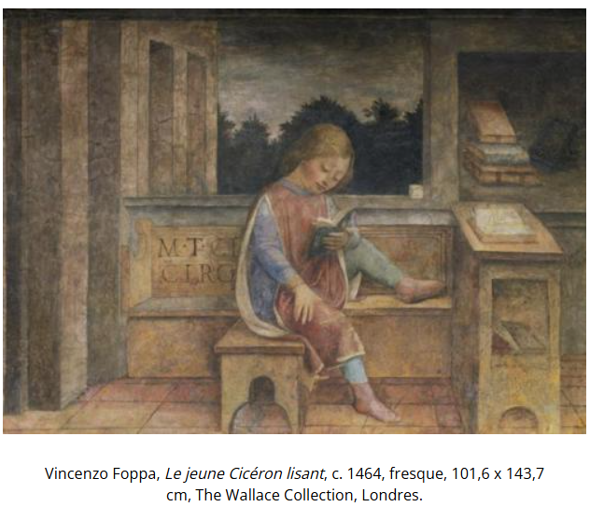

**1630-1660 : Apparition de nouvelles méthodes pédagogiques**

* **Comenius** (philosophe et pédagogue tchèque) propose une méthode d’enseignement plus progressive et accessible, avec l’utilisation de manuels illustrés (*Orbis Pictus* en 1658).
* Création d’écoles paroissiales pour éduquer les enfants des milieux ruraux.
* Développement des collèges jésuites en France, Espagne et Italie.
* Peu d’évolution pour l’éducation des filles, qui restent principalement formées dans les couvents

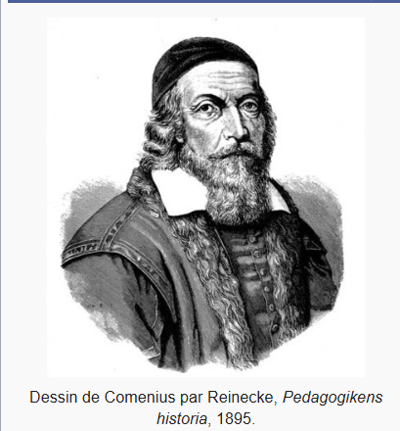

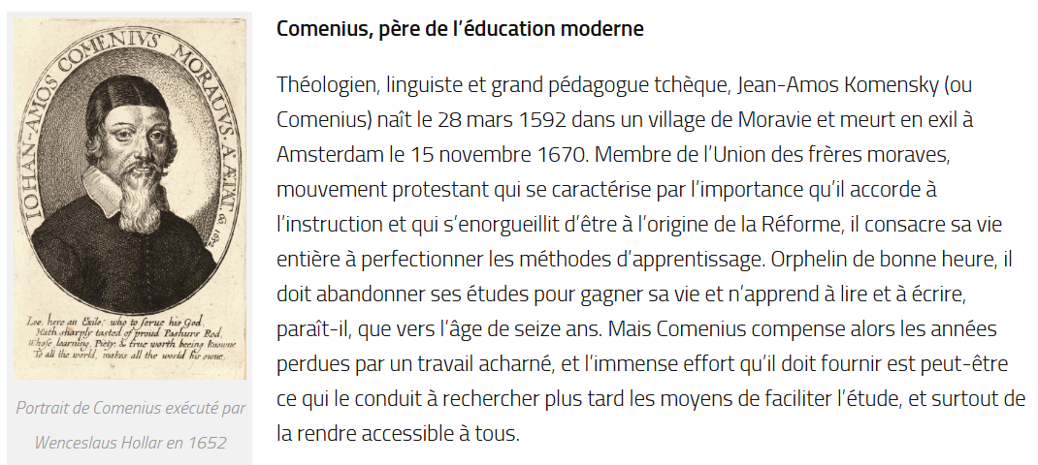

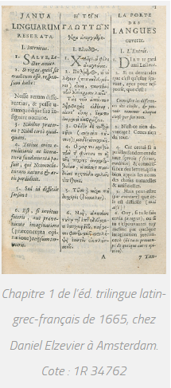 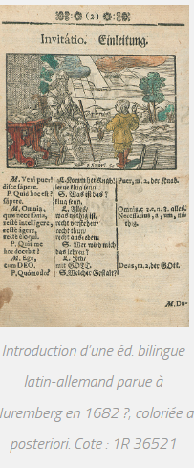

**1660-1690 : Début des réformes éducatives**

* **Jean-Baptiste de La Salle** crée en 1680 les **Frères des Écoles Chrétiennes**, avec une pédagogie plus adaptée aux enfants des classes populaires.
* En Angleterre, création des "charity schools" pour les enfants pauvres.
* En France, Louis XIV encourage l’éducation des élites, avec le développement des collèges et académies.
* Les humanités classiques (latin, grec, philosophie) restent dominantes.

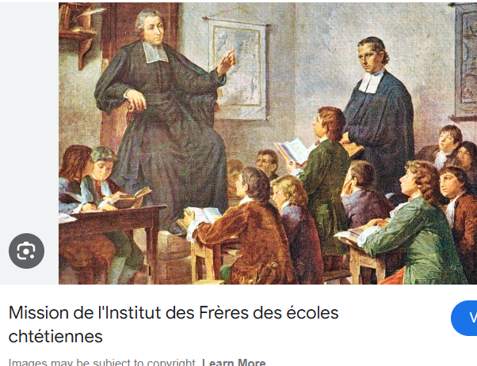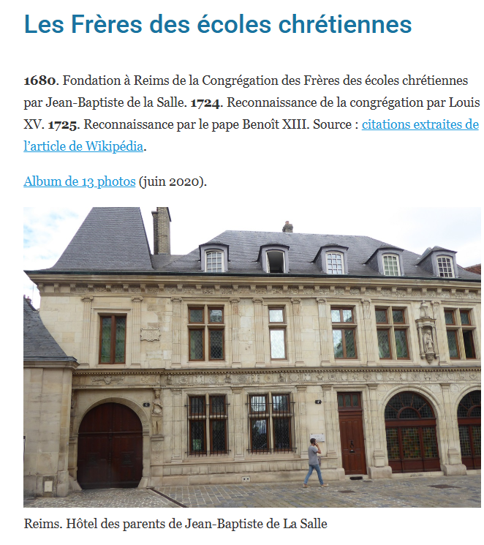

**1690-1720 : Premières critiques du système éducatif**

* Débats sur la rigidité du modèle éducatif religieux.
* En Prusse et en Scandinavie, premières tentatives d’une éducation plus universelle.
* L’instruction reste élitiste et réservée aux garçons des classes aisées.
* L’apprentissage des sciences reste limité dans les écoles traditionnelles.

**1720-1750 : Influence des Lumières et essor de l’éducation scientifique**

* **Jean-Jacques Rousseau** commence à influencer la pensée éducative avec ses idées sur l’apprentissage naturel.
* Création de **cabinets de physique** et de laboratoires dans certaines écoles pour enseigner les sciences expérimentales.
* Développement des premières **écoles techniques et militaires** pour former les administrateurs et officiers.
* Augmentation progressive du nombre d’écoles pour filles, bien que limité à l’enseignement religieux et domestique.

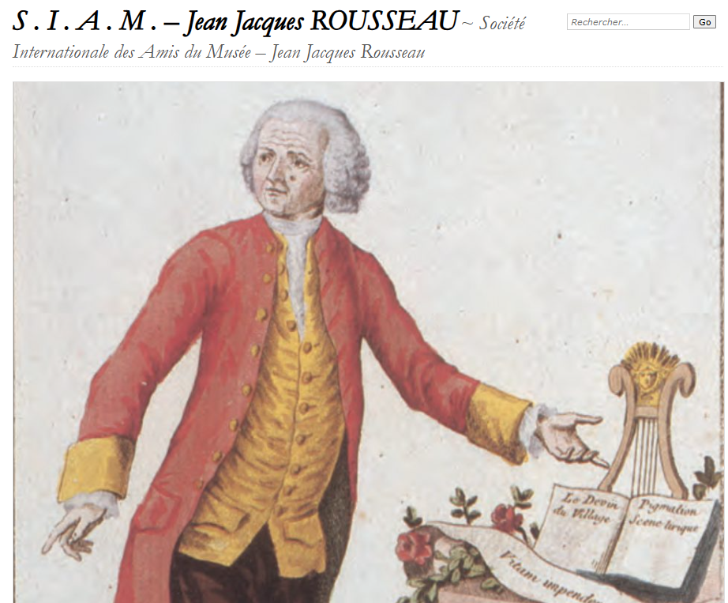

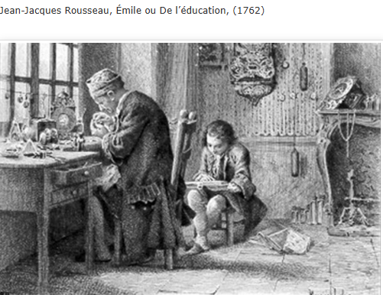

**1750-1780 : Premiers projets d’éducation nationale**

* **Rousseau** publie *Émile ou De l’éducation* (1762), plaidant pour une éducation individualisée et plus libre.
* En Prusse, **Frédéric II** met en place une éducation obligatoire pour les garçons en 1763.
* En France, Diderot et Condorcet critiquent l’influence de l’Église sur l’éducation et proposent un enseignement plus rationnel et accessible.
* Augmentation du nombre d’écoles primaires, mais toujours sous contrôle religieux.

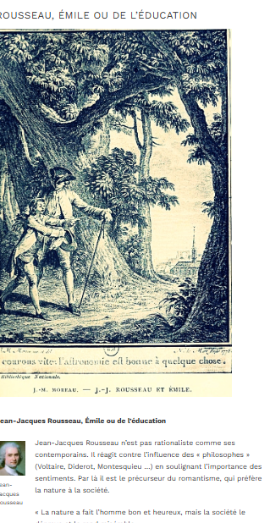



**1780-1800 : Révolution française et démocratisation de l’éducation**

